Проект на тему: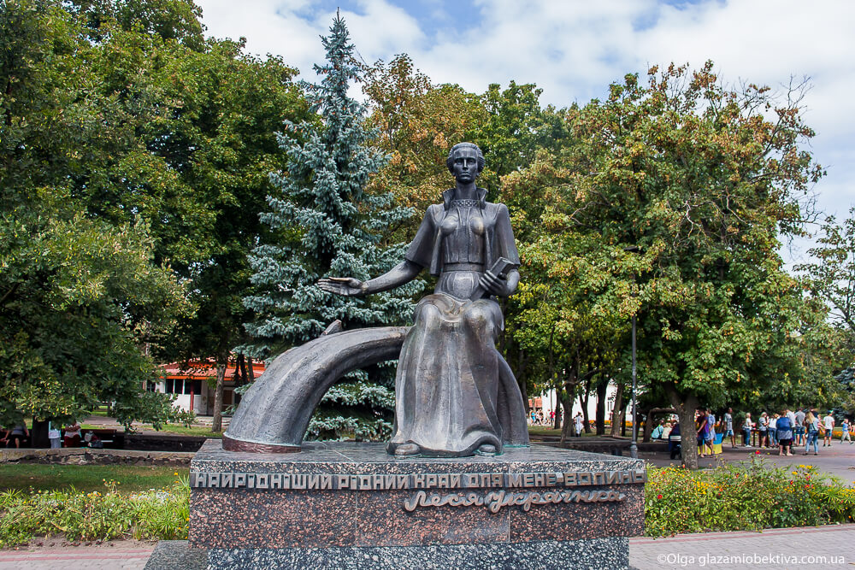 “Луцький парк імені Лесі Українки”

1.Екосистема місцевості: Луцький парк імені Лесі Українки.

2. Забруднення у межах екосистеми:

- Побутове сміття: 7 балів (помірно високий рівень забруднення)

- Шумове забруднення: 6 балів (підвищений рівень від транспорту та відвідувачів)

- Забруднення ґрунту та водойм: 5 балів (помірний рівень)

1.Негативний вплив промислових підприємств: Поблизу парку немає великих промислових об’єктів, які б завдавали значного негативного впливу. Однак забруднення від автотранспорту та житлових будинків присутнє.

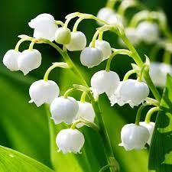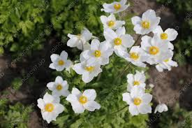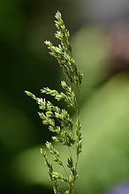Вплив людини на екосистему:

Позитивний:

- Насадження дерев, квітників та газонів

- Створення зон відпочинку (лавки, доріжки)

- Розчищення русла річки Стир

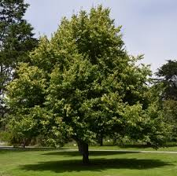Негативний:

- Витоптування рослинності та ґрунту

- Забруднення побутовим сміттям

- Шумове забруднення від відпочиваючих та транспорту

Вплив на біорізноманіття:

Рослини: дуб звичайний, липа серцелиста, клен гостролистий, верба біла, бузок звичайний, конвалія травнева, анемона лісова, барвінок трав’янистий.

Рослини

• Анемона лісова, тонконіг, райграз страждають від витоптування та руйнування їхніх середовищ існування через надмірну рекреаційну діяльність

• Старовікові дуби, граби, клени та інші деревні породи зазнають шкоди від забруднення повітря, ґрунту та порушення кореневої системи через неконтрольовану пришляхову забудову.

• Очерет, рогіз, лепеха та 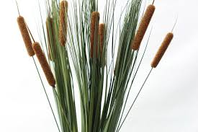інші види, що ростуть вздовж водойм 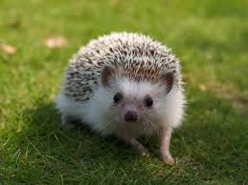парку, потерпають від забруднення 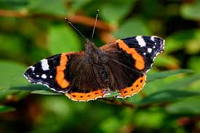стічними водами та зміни гідрологічного режиму.

Тварини:

Дрібні ссавці (білки, миші, їжаки). Їхні середовища існування скорочуються через вирубку лісів, забудову та витоптування підліску. Шум і світлове забруднення також негативно впливають на них. Тварини: білки, горлиці, зяблики, солов’ї, дятли, вужі, ропухи, метелики, джмелі

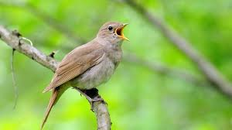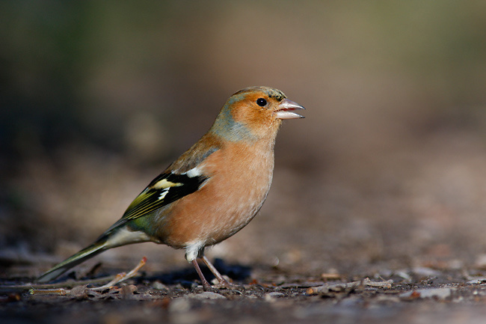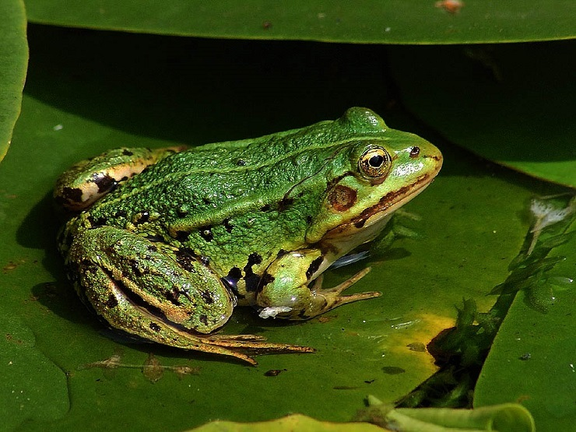Птахи (солов’ї, зяблики, дятли)

Ці види страждають від втрати гніздових територій, забруднення збільшення фактору неспокою через присутність людей.

Плазуни та земноводні (ящірки, жаби, тритони)

Деградація водно-болотних угідь, осушення та забруднення ставків і струмків негативно позначається на популяціях цих видів.

Комахи та безхребетні

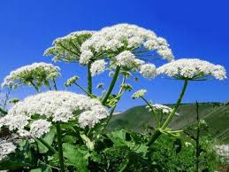Інтенсивне використання пестицидів, забруднення довкілля та трансформація природних біотопів призводить до зникнення багатьох видів комах, равликів, павуків тощо.

Крім того, у парку спостерігається поширення інвазивних 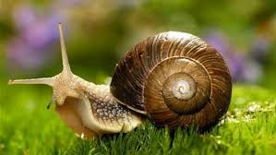видів рослин, таких як борщівник Сосновського та робінія звичайна (біла акація), які витісняють місцеві види.

6. Рекомендації для покращення стану екосистеми:

- Посилити контроль за дотриманням чистоти у парку та навколо нього

- Провести роз’яснювальну роботу серед відвідувачів щодо збереження парку

- Встановити додаткові смітники та урни для сміття

- Обмежити рух транспорту біля парку для зменшення шумового забруднення

- Створити програму з відновлення природних біотопів (лук, чагарників)

- Розглянути можливість введення сезонних обмежень на відвідування

7. Джерела інформації:

- Офіційний сайт Луцької міської ради (розділ про парки)

- Волинський еколого-натуралістичний центр

- Спостереження та фотографії під час відвідування парку

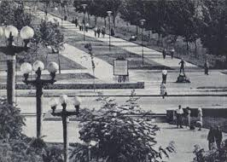- Наукові публікації про стан довкілля у Луцьку